Tisztelt Sajtkészítők!

Gyomaendrőd életében több mint két évtizede vetette meg lábát egy olyan rendezvény, amelyet mindig nagy kíváncsisággal várnak az érdeklődők. Sajnos a fesztivál történetében a 2020-as évben először nem sikerült megrendezni, így a 2021-es évre különösen készülnek a szervezők. Két év semmiképpen nem telhet el a Gyomaendrődi Nemzetközi Sajt-és Túrófesztivál nélkül, amely így már a 22. alkalommal várja a kiállítókat és a látogatókat.
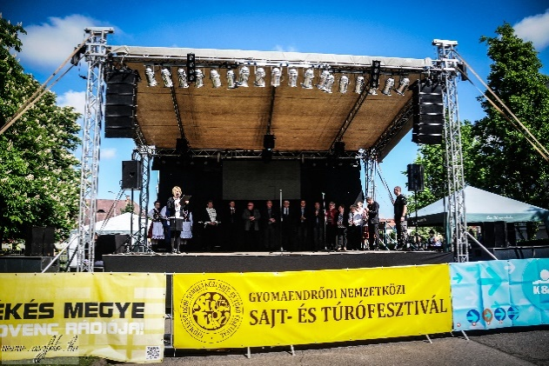
Határon innen és túl számos gazda, sajtmester, családi gazdaság számára kínál ez a jeles esemény lehetőséget az ízletes remekművek bemutatására, értékesítésére, mindezek mellett pedig sajtversenyen is megmérettethetik a munkájuk gyümölcsét.
A fesztivál 2019. április 26 - én pénteken nyitja meg kapuit és 2019. április 28-án estig várja változatos programokkal, gyermekműsorokkal, koncertekkel, szakmai programokkal az ide látogatókat.

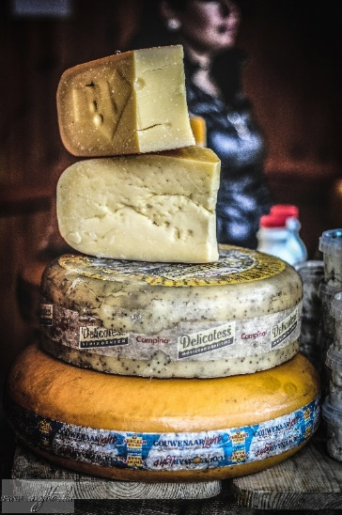
Azok számára, akik még nem jártak a rendezvényen, azonban megmozdította fantáziájukat a gondolat, íme, egy kis rövid leírás, továbbá némi információ az idei rendezvénnyel kapcsolatosan:
A rendezvény neve: XXII. Gyomaendrődi Nemzetközi Sajt- és Túrófesztivál
A rendezvény időpontja: 2021. szeptember 17. – szeptember 19.
A rendezvény helyszíne: 5500 Gyomaendrőd, Szabadság tér
A rendezvény jellege: Nyilvános, szabadtéri rendezvény, a látogatók számára a belépés díjtalan
Szervező: Kállai Ferenc Kulturális Központ

A három napos rendezvényen való részvétel a sajtkészítő kiállítók számára 25.000 Ft/ 3 nap. Az összeg tartalmazza a 3m hosszú kiállítói területet, az áramellátást, vízvételi lehetőséget, mosdó használatot 1 db sörpad garnitúrát, 1 db faházat (3 oldalú – nem zárható).
A rendezvény teljes ideje alatt a szervező gondoskodik a változatos programokról, a rendezvényt megelőzően pedig számos média felületen történik a fesztivál reklámozása.
Nevezési díj ellenében, előzetesen lehetőség van jelentkezni a hagyományos Gyomaendrődi sajtversenyre is. A sajtok bírálása, majd az eredmények kihirdetése a fesztivál keretein belül történik.

A Gyomaendrődi Nemzetközi Sajt- és Túrófesztivál szervezői 2021-ben a szakmai színvonal emelése érdekében a fesztivál keretein belül rendezik meg a nagy sikerű Sajtakadémia második szakmai konferenciáját. Az idei rendezvény alkalmával a hazai sajtos társadalom újra össze tud ülni, hogy a sajtkészítés akadémiai, aktuális és jövőbeli kérdéseit megvitassa.
A fesztivál hangulat mellett elengedhetetlen a szakmaiság jelenléte, a mesterség bemutatása és annak tovább öregbítése. Célunk, hogy elsősorban a sajtokról, tejtermékekről szóljon ez a három nap. Legyen egy hely, ahol találkozhat a sajtkészítő közösség és jó hangulatban tölthet el egy hosszú hétvégét. Ennek érdekében a konferencia és a sajtverseny mellett egyéb szakmai programok, folyamatos vásári jelenlét is biztosított.
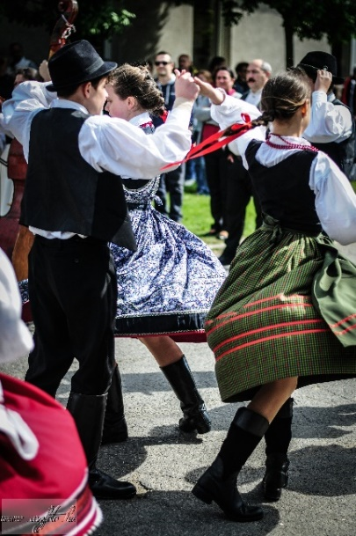
A fesztivál már nagy népszerűségre tett szert, ahová szívesen érkeznek az árusítók és látogatók egyaránt, így igazi fesztivál hangulat tölti meg a várost. A már rutinos visszatérők tudják, hogy a rendezvény részét képezi az elmaradhatatlan fáklyás felvonulás, a népszerű nagyzenekarok esti koncertjei és a kulturális mélységet biztosító néptáncosok, zenészek, fellépők sora.
A helyszín kifejezetten családbarát, hiszen árnyékos zöldövezet veszi körül, továbbá az Erzsébet liget is a közvetlen közelben található, ahol a Gyomaendrődi Liget Gyógyfürdő és Kemping, továbbá az Erzsébet ligeti Kilátó és Lombkoronasétány is kiváló szabadidős programként szolgál a városunkba látogatóknak.
A Nemzetközi Sajt- és Túrófesztivál egy olyan rendezvény, ahol helyet kap a hagyomány, a gasztronómia, a folklór és színes programok minden korosztály számára.
Reméljük elnyerte tetszését és szívesen töltene el Gyomaendrődön 3 napot egy hangulatos fesztiválon a holtágak hazájában.
Amennyiben igen, kérjük, küldje vissza számunkra a jelentkezési lapot, a rajta feltüntetett feltételekkel, a megjelölt időpontig. A sajtkészítők és sajtmesterek faházainak megállapítása a hiánytalanul beérkezett jelentkezések sorrendjének megfelelően kerül kiosztásra.

Bízva együttműködésükben!

Tisztelettel: A KFKK csapata

Gyomaendrőd, 2021. február

